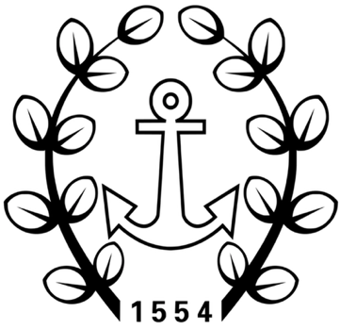



Atem lässt
Leben!

Ökumenisches
„Abend-Mahl“

am Freitag, 22. Mai 2026
um 19.00 Uhr
im Hof der EFRG, Eschersheimer Landstr. 393

An Tischen unter freiem Himmel wollen wir singen und beten, essen und trinken und ins Gespräch kommen.

Wir freuen uns über Vorspeisen und Nachspeisen.
Brot, Getränke und ein Hauptgang sind vorhanden.

Es laden ein:
die Ev. Dornbuschgemeinde,
die Kath. Pfarrei Sankt Franziskus,
die Mennonitengemeinde Frankfurt e.V, die Finnische Gemeinde Frankfurt und die Ev. Französisch-ref. Gemeinde

